Как сделать базу имен.
Берем Mapviewgps или SmartComGPS с нашего любимого сайта Димонвидео или на сайте данного проекта в разделе хелп. Вобщем-то эти программы одно и тоже последняя просто чуть более навороченая. Устанавливаем. Карту помещаем E:\Documents\MapViewGPS\maps\ или С:\Documents\MapViewGPS\maps\ (для SmartComGPS E:\Documents\ SmartComGPS\maps\ или С:\Documents\ SmartComGPS\maps\) в .Берем карту здесь часть 1 (http://www.dimonvideo.ru/smart/uploader/file_58131.html) часть 2 (http://www.dimonvideo.ru/smart/uploader/file_58132.html). Есть и более детальная карта но имеющая размер в 2 раза больше (24мб) http://dimonvideo.ru/smart/uploader/file_70662.html или http://dimonvideo.ru/smart/uploader/file_70663.html
Заходим в меню выбираем Вид:
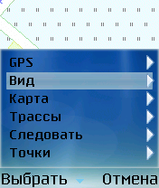
Показывать:
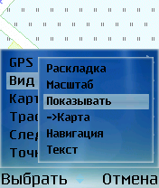
Отмечаем как на рисунке Показывать сетку:
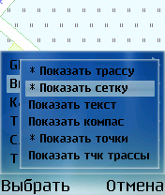
Далее заходим в Настройки:
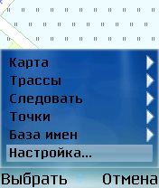
Проверяем чтоб Координаты отображались в градусах:
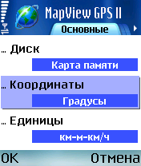
Выставляем в закладке Сетка предложенные на рисунке цифры
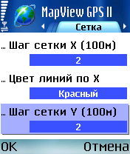
Нажимаем Ок. Все готово к работе. На экране вы увидите результат ваших действий:
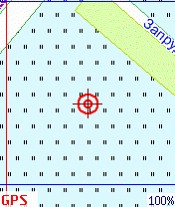
Зачем я так предлагаю сделать? Да навигация по карте тогда лучше вы сами это заметите когда начнете собирать координаты улиц.
Как я делаю.
Для того чтоб не пропустить ни одну улицу я начинал с левого верхнего угла и джойстикам гнал вниз, потом вверх. Работа монотонная, не интересная, летом вообще не идет. Хоть ты жди осени. ☺
Когда находим новую улицу то делаем так. Нажимаем на джойстик, выскакивает меню:
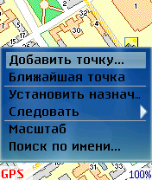
Выбираем добавить точку. Видим следующее меню:
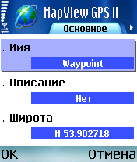
Выбираем широта:
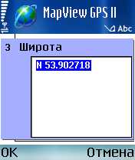
Нажимаем карандашик, копируем координаты так в буфер. Далее открывает екселевский файл с улицами (готовые таблицы с улицами Минска спрашивать у меня, но из личного опыта скажу я вам что проще набрать самому чем искать где эта улица.) и вставляем в столбец широта наши координаты. Аналогично поступаем с долготой.

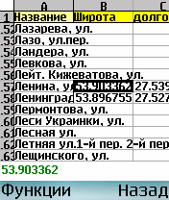
На данный момент карта Минска что лежит http://www.dimonvideo.ru/smart/uploader/file_58131.html и http://www.dimonvideo.ru/smart/uploader/file_58132.html имеет благодаря моим старанием поиск по тем улицам что видны. Масштаб на ней к сожалению подобран не тот, поэтому некоторые мелкие улицы не видны за то вес карты сравнительно небольшой. Здесь можно взять карту более подробную карту http://dimonvideo.ru/smart/uploader/file_70662.html или http://dimonvideo.ru/smart/uploader/file_70663.html на выбор. Размер 24мб, то есть в 2 раза больше. На данный момент делаю базу имен к ней.
На сайте я выложил демку поиска к первому варианту карты. Всего 2 улицы. Зачем я это сделал? Для того чтоб вы дороги мои други поучаствовали в развитии данного проекта. Вы мне присылаете координаты 20 близлежащих домов которые стоят рядом с вашим домом, я вам присылаю базу имен для поиска по карте.
С чего начать вам? Создаем таблицу вида. Формат названия улиц должен полностью совпадать с тем что на рисунке: название пробел ул точка запятая номер дома.
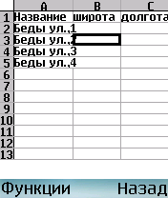
И проделываем аналогичные шаги описанные выше. Как видим все произведенные действия выполнены на смарте и не отнимут у вас много времени. Заполненную таблицу высылаем мне karta_minska@mail.ru
P.S. Если у вас не стоит офис то его можно скачать на сайте данного проекта.

